DAG AANKOMST
De interne bussen bij aankomst rijden elk traject om 7u43, 7u47 en 7u51.
De bussen vertrekken vroeger indien volzet en uiterlijk op het voorziene uur.
Indien uw externe bus na 7u51 toekomt, zal deze bus ook een interne route afleggen om alle medewerkers naar de arbeidsplaats te brengen
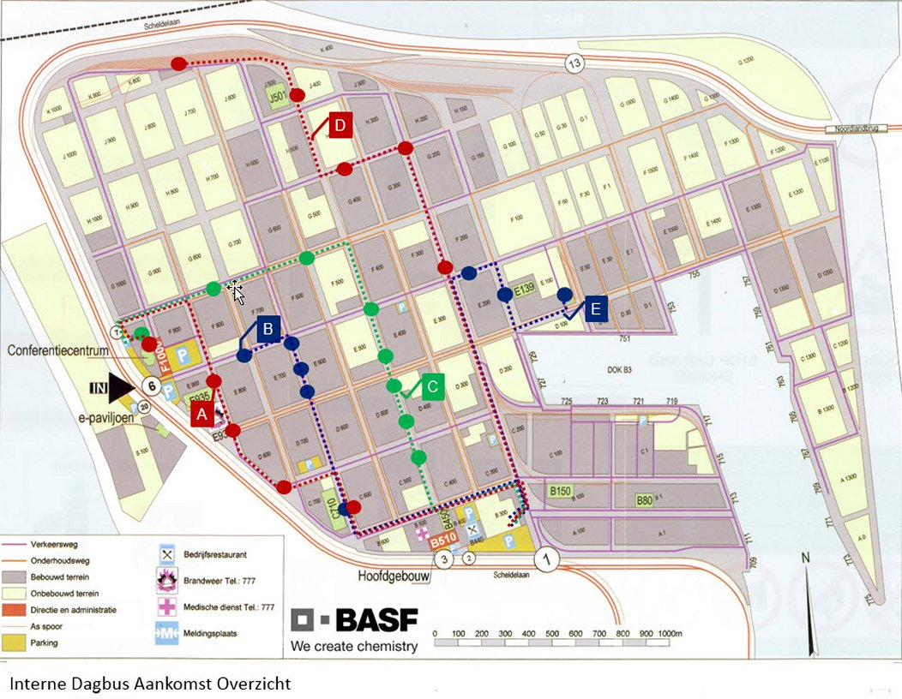
DAG VERTREK
De interne bussen bij vertrek starten de afgaande rit aan de eerste halte omstreeks 16u47.
Uitgezonderd de eerste halte K711 bij route A: vertrek 16u45
en uitgezonderd extra bus H voor halte C710: vertrek 16u45
De aansluitende externe bussen vertrekken stipt 17u00.
In de bus wordt eten of drinken NIET toegelaten. Rechtstaan tijdens een interne rit is eveneens niet toegelaten.
